**LAPORAN**

**PRAKTIKUM PEMROGRAMAN MOBILE**

**JOBSHEET 4**

****

**Oleh :**

Farhan Mawaludin 2341720258

**PROGRAM STUDI TEKNIK INFORMATIKA**

**JURUSAN TEKNOLOGI INFORMASI**

**POLITEKNIK NEGERI MALANG**

**2025/2026**

**Praktikum 1 :** Membuat Projek Flutter Baru

Langkah 1

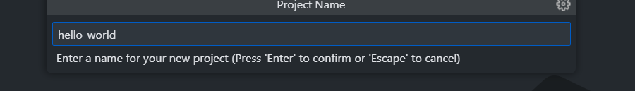

Langkah 2

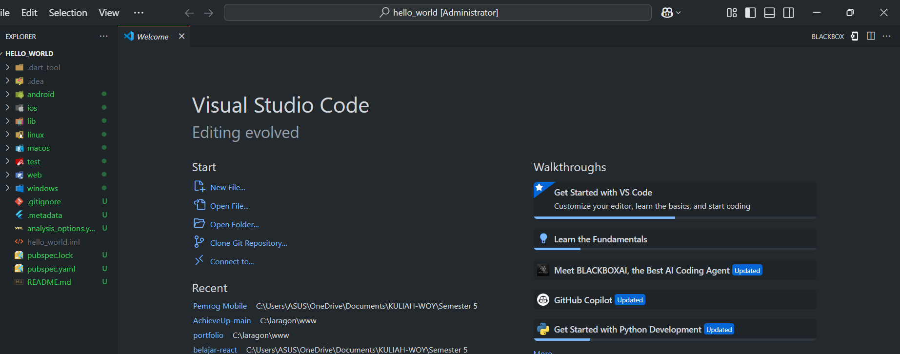

**Praktikum 2 :** Menghubungkan Perangkat Android atau Emulator

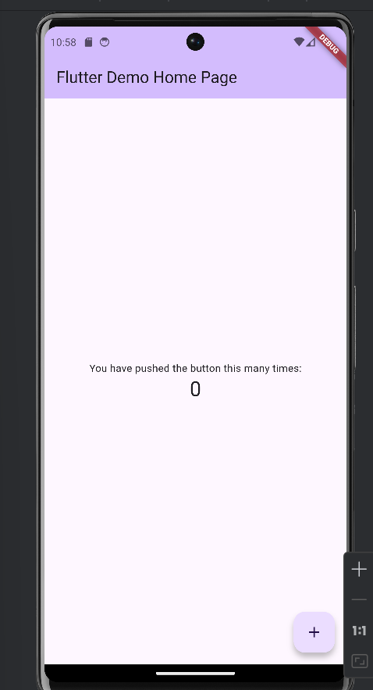

**Praktikum 3 :** Menghubungkan Perangkat Android atau Emulator

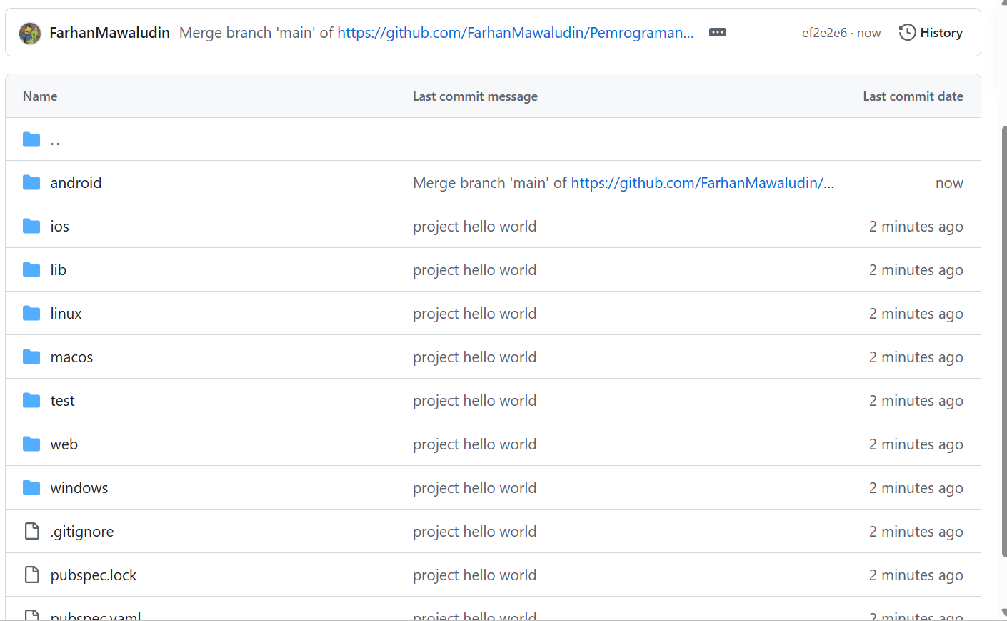

**Praktikum 4 :** Menerapkan Widget Dasar

Langkah 1 : **Text Widget**

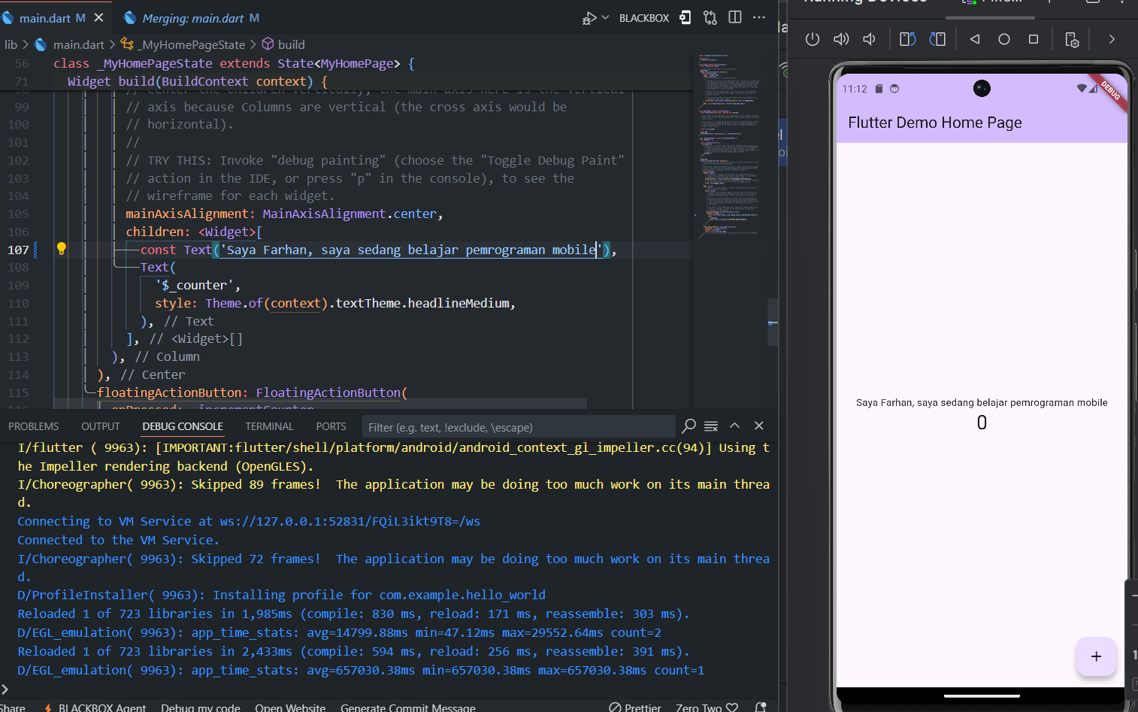

Langkah 2 : **Image Widget**

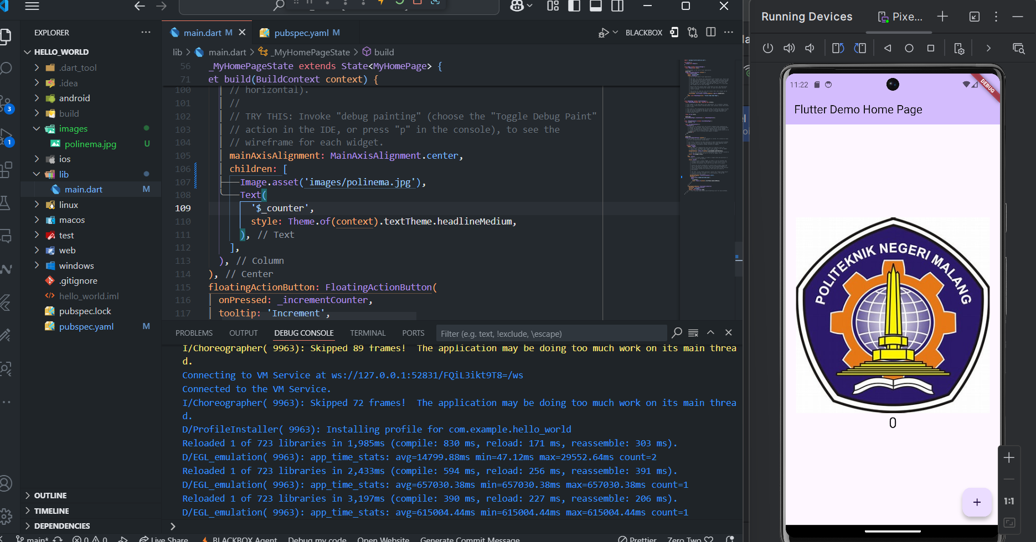

**Praktikum 5 :** Menerapkan Widget Dasar

Langkah 1 : **Cupertino Button dan Loading Bar**

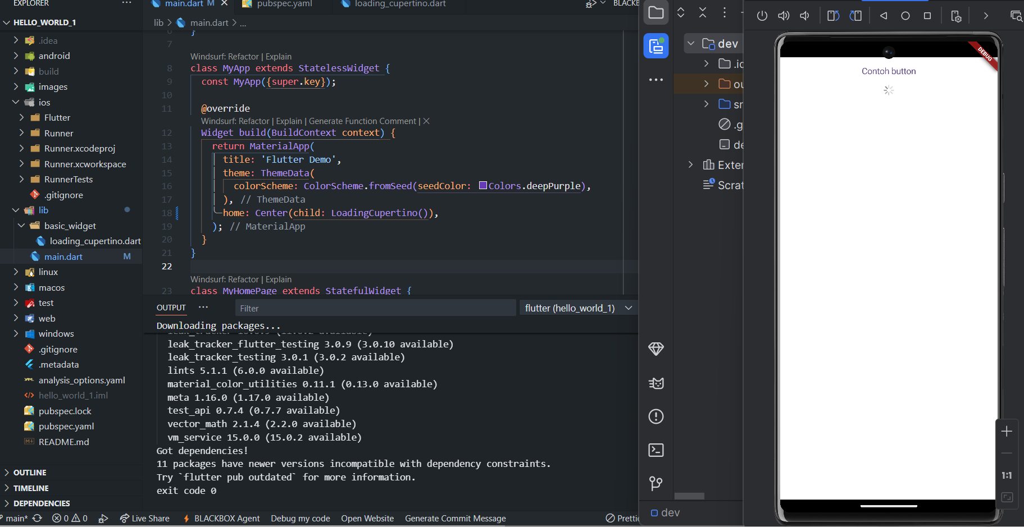

Langkah 2: **Floating Action Button (FAB)**

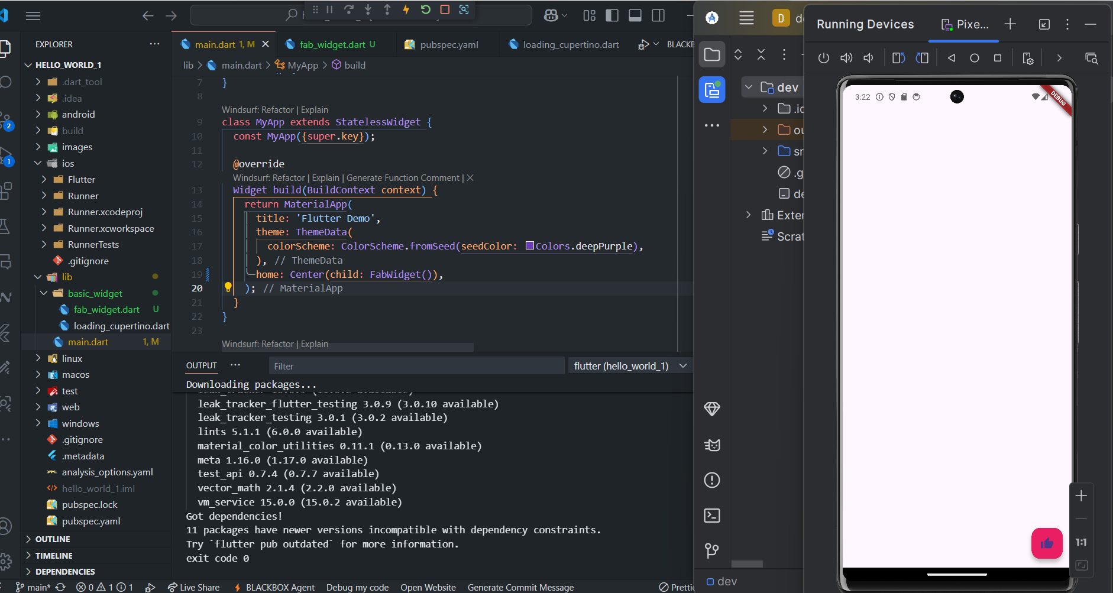

Langkah 3 : **Scafflod Widget**

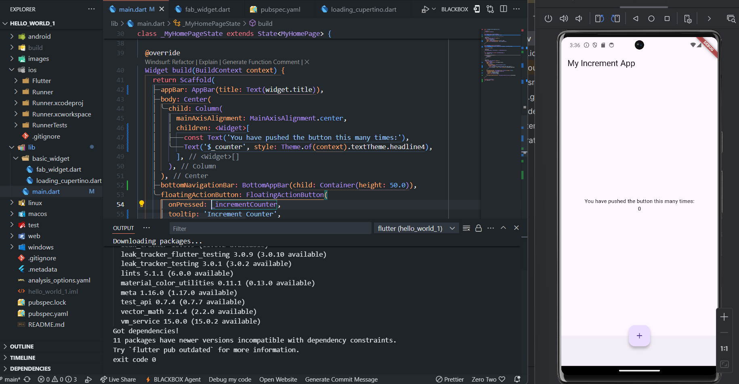

Langkah 4 : **Dialog Widget**

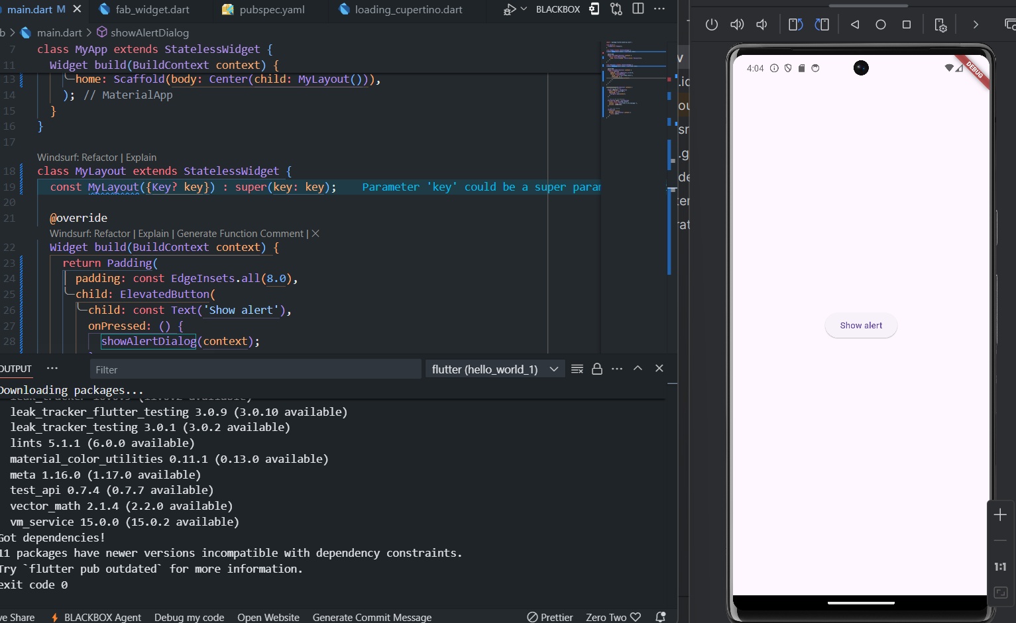

Langkah 5 : **Input dan Selection Widget**

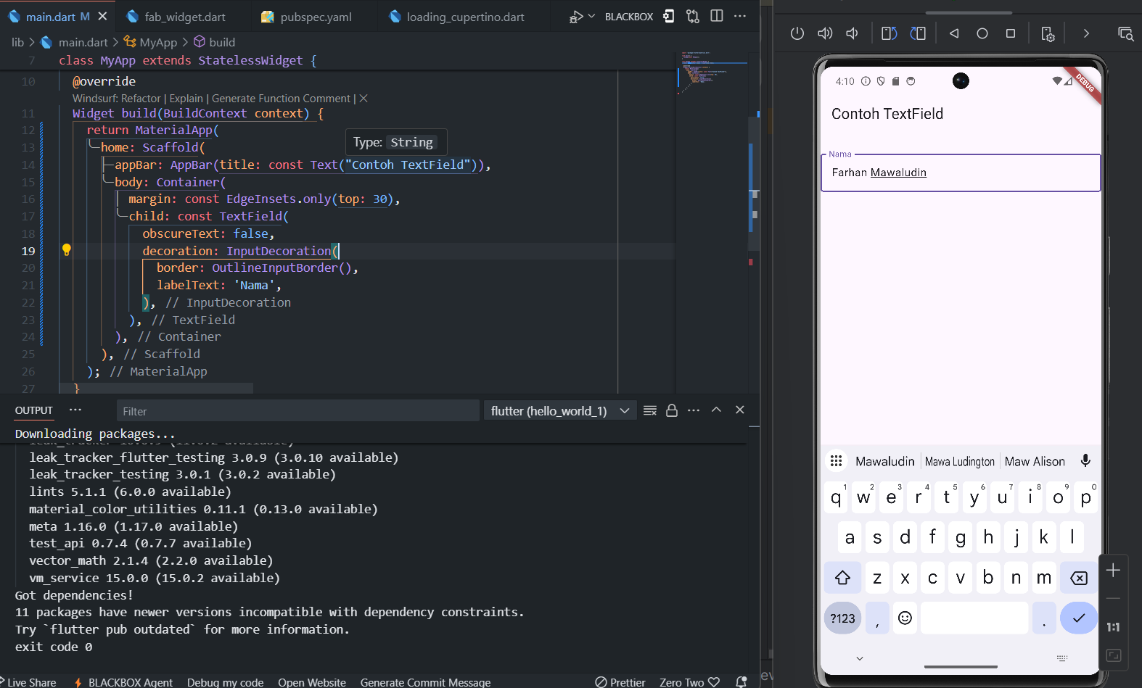

Langkah 6: **Date and Time Pickers**

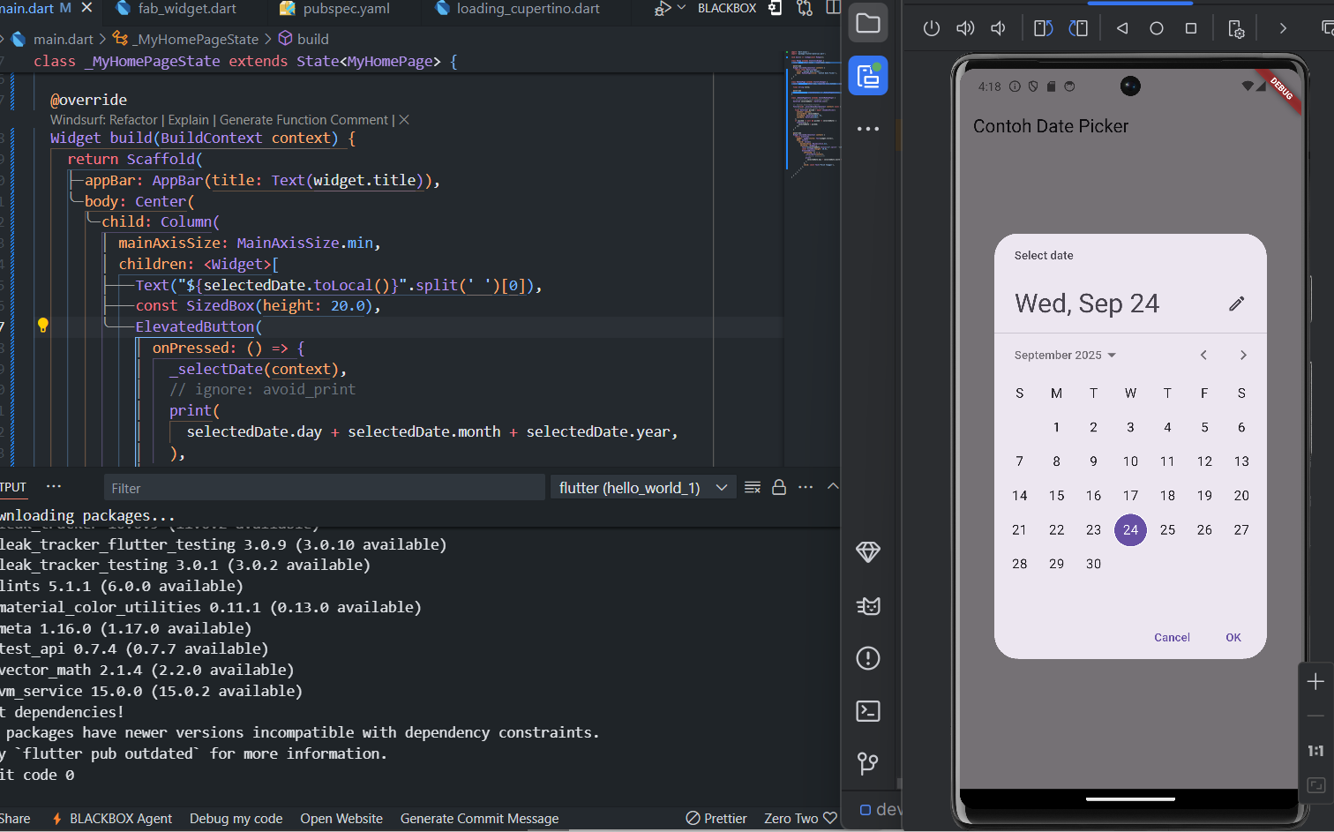

Selesaikan [Codelabs: Your first Flutter app](https://codelabs.developers.google.com/codelabs/flutter-codelab-first" \l "0" \t "_blank),

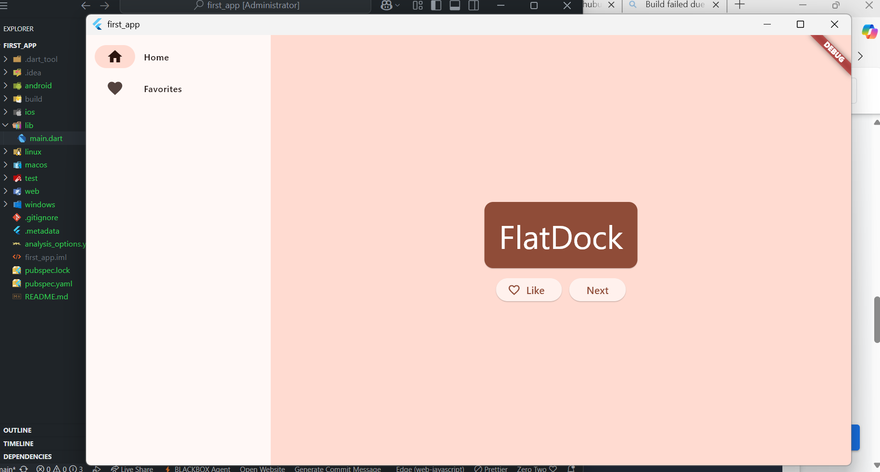

Link Github : https://github.com/FarhanMawaludin/Pemrograman-mobile-2025/tree/main/Pertemuan%205